Fiziksel Zorbalık
Fiziksel zorbalık, tüm fiziksel şiddet davranışlarını içeriyor (örn: vurma, yumruk, tekme, çelme, sarsma, saç çekme, kavga etme, bir odaya kilitleme, tükürme gibi).

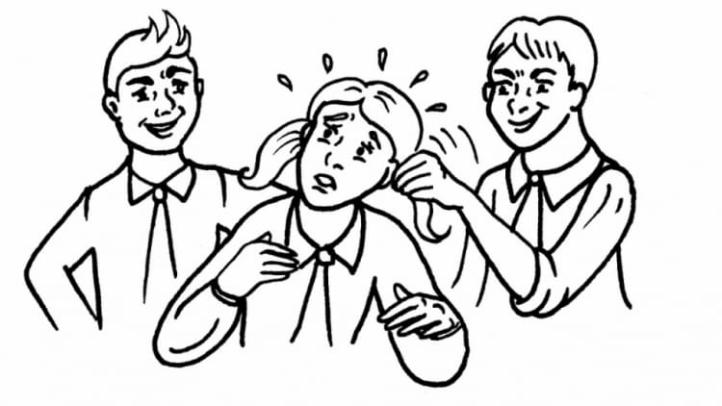
Sözel Zorbalık
Sözel zorbalık, lafla, sözle mağduru yıpratma, kızdırma, alay etme, isim takma, bedeni hakkında yorum yapma gibi olumsuz davranışları içeriyor.

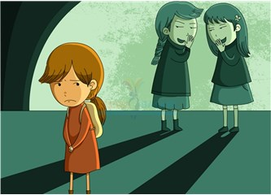
Dolaylı Zorbalık
Dolaylı zorbalık ise, hoş olmayan dedikodular yayma, gururunu kırma, utandırma, görmezlikten gelme, yanına oturmasını istememe, oynanan oyunlara almama, sürekli olarak birileriyle oynamasını engelleme gibi mağduru direkt karşısına almayan dolaylı olumsuz davranışları içeriyor.

Zorbalık ne demektir?
Akran zorbalığı, bir ya da birden fazla öğrencinin kendilerinden daha güçsüz öğrencileri kasıtlı ve sürekli olarak rahatsız etmesiyle sonuçlanan ve mağdurun kendisini koruyamayacak durumda olduğu bir saldırganlık türüdür.
Zaman zaman küçük çocuklar arasında sert davranışlar normaldir. Saldırgan davranış, eğer kısa bir süre için meydana çıkıyorsa ve çocuğun genel durumu değilse, bu genellikle açlık, öfke, yorgunluk, hastalık, boşanma, evcil hayvanın ölümü veya yeni kardeşin doğumu gibi fiziksel veya duygusal stresten kaynaklanır.
Zorbalık, tekrar eden kabalıktır. Zorbalığın amacı kırgınlık yaratmak veya daha fazla güç ve kontrol elde etmektir.
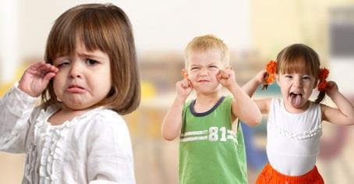

Zorbalık türleri
- Fiziksel Zorbalık,
- Sözel Zorbalık
- Dolaylı Zorbalık Olarak Sınıflandırılabilir.

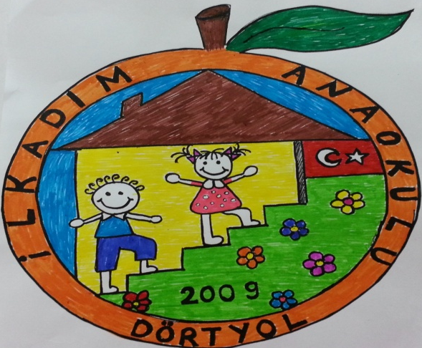

OKUL ÖNCESİNDE AKRAN ZORBALIĞI

Adres: Numuneevler Mh. 14 Nolu Sk. Ekinoba Evleri Yanı Dörtyol/HATAY
Tel: (326) 713 00 99

Zorba ebeveyni olarak neler yapabiliriz?

Zorba ebeveyni olarak eğer bu konuda okuldan bir uyarı geldiyse, savunmaya geçmek yerine kabullenici ve işbirlikçi olabiliriz. Ve öğretmenlerle ve okulla görüşüp birlikte neler yapılabileceğine karar verebiliriz. Empati konulu oyunlar oynayabilir, kitaplar okuyabiliriz. Olaya, “bizim çocuk da çok lider ruhlu, herkesi yönetiyor” ya da “bizim çocuk herkesi kırıp geçiriyor sınıfta, herkes ondan korkuyor” şeklinde bakmadan, çocuğa da çok yüklenmeden durumla ilgili daha objektif değerlendirmeler yapmaya çalışabiliriz.

Mağdur ebeveyni olarak ne yapabiliriz?

Bizim yapabileceğimiz şeyler sorunu ortadan kaldırmaz. Ama destek önemli! Mümkün olduğunca üstelemeden gelişmeleri öğrenmek, bunun için kukla tiyatroları yapmak, sevilen oyuncaklarla kişileri adlandırıp oyunla duygularını ifade etmelerini sağlamak başta duygusal gelişimin zedelenmemesi ve normal seyrinde devam etmesi için önemli. Bunun dışında okul dışı arkadaşlar edinmek, okul dışı etkinlikleri ve ebeveynli etkinlikleri arttırmak, zorba dışındaki arkadaşlarla okul dışında görüşmek, çocuğun sevdiği aktiviteleri tekrarlamak, yani rahatlamasını sağlamak diğer yapılabileceklerdendir.

EBEVEYNLERE TAVSİYELER
Sınırlar koymak
Sınır koymak önemlidir ve tutarlı şekilde kuralların uygulanması gerekir. Bu yapılmazsa ilerde kurallara adapte olması daha zor olur. Bunlar çocukların mülke ve diğer kişilerin haklarına saygı göstermeleri gerektiğini öğrenmelerine yardımcı olur ve olumlu sosyal davranışı vurgular.
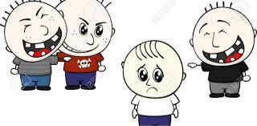

“Dur” demeyi öğretmek
Çocuklara dostane ortamlarda “dur” demeyi öğretmek, zorbalıkla karşılaştıklarında veya oyun kontrollerinden çıktığı zaman “dur” demeye hazırlar. Çocukları sizle birlikte gıdıklama oynarken, kovalamaca oynarken veya başka boğuşmaca gibi başka fiziksel oyunlar oynarken “dur”, ”yeter” veya “bu artık eğlenceli değil, bu hoşuma gitmiyor” demeye alıştırın. Neyin yeterli olduğuna karar vermek için kendi yargınızı değil çocuğunkini kullanın. Sonra ona kendisi istediği için durduğunuzu hatırlatın.
Başka oyunlarda siz “dur” derken, çocuğunuzun sizi dinlediğinden emin olun. Çocuğunuzun gözlerinin içine bakın ve artık yettiğini, durmasını istediğini söyleyin. Eğer gerekiyorsa ayağa kalkarak veya başka bir şekilde oyunu sonlandırın. Kural şöyledir; oyun ne olursa olsun, birinin canı yandığında veya oyuna artık devam etmek istemediğinde, oyun sona ermelidir.

Seçim yapmalarına fırsat vermek
Çocuklara fırsat verildiğinde hangi çorabı giyeceklerine karar verebilirler, Eğer onlara seçme fırsatı verirseniz ve verdikleri kararlara saygı duyarsanız çocuklar karar verme yetenekleri konusunda güven kazanacaklardır. Bir çift çorap seçebilmek bir başarı olarak gözükmese de çocuğun özgüvenini inşa etme konusunda ve onu daha da zor seçimler yapmaya hazırlamada önemli bir adımdır.
Örnek Olmak
Çocuk için birinci derece rol model ailedir ailenin kendi içerisinde zorbaca ve şiddet içerikli davranışlarda bulunmaması çocuklar açısından çok büyük önem arz etmektedir.
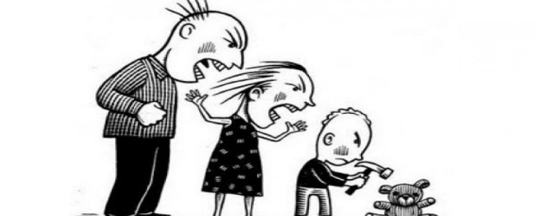

Televizyon ve Zorbalık

Birçok araştırma televizyon izleme ve saldırganlık konusunda bağlantı olduğunu ortaya koydu. Şiddet içerikli program izleyen çocukların davranışlarında şiddet içerikli birçok öğe gözlenmektedir. iki aşamalı önlem alabilirsiniz.
İlk olarak, çocuklarınızın izlemesine izin verdiğiniz program çeşitlerini ve televizyon izleme süresini kesin bir şekilde kısıtlayın.
İkincisi, ekrandaki şiddeti oluşturan durum hakkında çocuğunuza bunun yanlış olduğunu açıklayın.
Psikolojik Danışman & Rehber Öğretmen
Niyazi Çetin

